SOẠN BÀI MÂY VÀ SÓNG (R.TAGO)

Soạn bài Mây và sóng trang 39-43 SGK Ngữ văn 6 tập 1 sách Kết nối tri thức và cuộc sống với hướng dẫn trả lời chi tiết câu hỏi trong bài học.

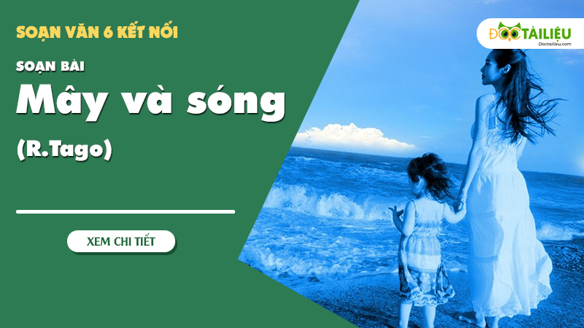

MỤC LỤC NỘI DUNG

SOẠN BÀI MÂY VÀ SÓNG (R.TAGO) 1
Soạn bài mây và sóng phần trước khi đọc 2
Soạn bài mây và sóng phần đọc văn bản 2
Soạn bài mây và sóng phần sau khi đọc 5
Tham khảo thêm 9

Soạn bài Mây và sóng - Kết nối tri thức với cuộc sống sẽ được Đọc tài liệu bao gồm các câu trả lời cho các câu hỏi trong bài học, sau đó là tổng hợp lại kiến thức của cả bài đọc.
Gợi ý trả lời câu hỏi soạn Mây và sóng theo sách giáo khoa Kết nối tri thức với cuộc sống.

Soạn bài mây và sóng phần trước khi đọc

Một lần, em được mẹ cho phép đến nhà bạn chơi. Trò chơi đang vui và em rất muốn chơi tiếp thì đến giờ mẹ dặn phải trở về nhà. Khi ấy em sẽ làm gì?
Gợi ý:
Em sẽ nghe theo lời mẹ, trở về nhà. Sau đó có thể xin mẹ được đến nhà bạn chơi vào sáng hôm sau.

Soạn bài mây và sóng phần đọc văn bản

Phần 1. Cuộc trò chuyện của em bé với mây và mẹ
- Em bé ngước nhìn lên bầu trời, tưởng tượng mình đang chơi với mây, với bình minh vàng,vầng trăng bạc… cuộc sống trên mây thật hấp dẫn, thú vị đối với một đứa trẻ như em.
- Cậu bé kể lại cuộc vui của mình với mẹ và mẹ em đang lắng nghe con kể. Tuy hình ảnh người mẹ không hiện diện trực tiếp trong thơ nhưng lại hiện hữu, dõi theo con trong xuyên suốt cả bài thơ.
- Chơi vui nhưng trong tâm trí,suy nghĩ của bé luôn hướng về mẹ yêu:
“Mẹ đang đợi mình ở nhà
Làm sao có thể rời mẹ mà đến được”
=> Có niềm hạnh phúc nào hơn khi được bên cạnh mẹ mình, những người yêu thương mình cho được, mặc dù bên ngoài biết bao điều hay, hấp dẫn đang đợi.
- “Con là mây, mẹ là trăng”: tình mẫu tử thiêng liêng ấy càng được biểu hiện sâu đậm, con luôn bên mẹ như trăng với mây, ví mẹ như trăng ôm ấp con qua bao tháng ngày.

Phần 2. Cuộc trò chuyện của em bé với sóng và mẹ
- Cuộc đối thoại của những người trong sóng thủ thỉ cùng em về một cuộc chơi, mặc sóng vẫy gọi, chào mời nhưng em quyết định không đi vì mẹ muốn em ở nhà, em không thể nào rời mẹ.
- Với em, mẹ là nguồn sóng, là niềm vui,là nụ cười của em. Mẹ luôn là phật sống của đời con, mẹ cho con tình yêu cao quý, mẹ là lý trí của đời con.
- “Con là sóng và mẹ là bến bờ kì lạ”: Lòng mẹ bao dung như bến bờ. Hình ảnh bến bờ để sóng lăn, lăn mãi rồi sẽ cười tan như hình ảnh mẹ luôn vỗ về,ôm ấp con. Mẹ bây giờ như là bờ đê để con ước ao bao điều.
- Cậu bé khẳng định: “Và không ai trên thế gian này / Biết mẹ con ta ở chốn nao”.
=> Dù thế gian có thay đổi nhưng tình mẹ con vẫn mãi muôn đời theo thời gian.
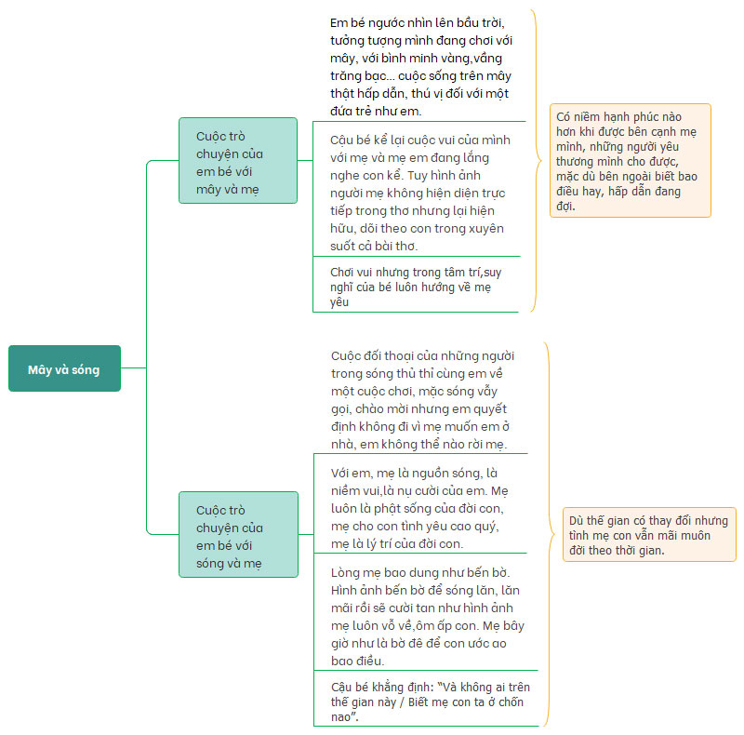
* Trả lời câu hỏi trong SGK:
- Cảnh em bé trò chuyện với những người “trên mây” và “trong sóng”: Em bé phải ngước nhìn lên bầu trời để trò chuyện với mây, chăm chú lắng nghe tiếng sóng trả lời. Từ đó cho thấy sự hồn nhiên, thơ ngây của em bé.
- Niềm vui của em bé trong trò chơi với mẹ: tiếng cười nói vui vẻ, khuôn mặt rạng rỡ… thể hiện sự thích thú, hạnh phúc.

Soạn bài mây và sóng phần sau khi đọc

Để soạn bài Mây và sóng ngắn gọn mà vẫn đầy đủ, Đọc tài liệu đã trả lời các câu hỏi thật súc tích cùng phần mở rộng kiến thức cho các em tìm hiểu thêm.

Tác giả
- R. Ta-go (1861 -1941) tên đầy đủ là Ra-bin-đra-nát Ta-go (Tagore Rabindranath).
- Ông là nhà thơ hiện đại lớn nhất của Ấn Độ.
- Quê quán: sinh ở Can-cút-ta, bang Ben-ga, trong một gia đình quý tộc.
- Ông làm thơ từ rất sớm, tham gia vào các hoạt động chính trị, xã hội.
- Sự nghiệp sáng tác: để lại cho nhân loại gia tài văn hóa đồ sộ: 52 tập thơ, 42 vở kịch, 12 bộ tiểu thuyết, khoảng 100 truyện ngắn, trên 1500 bức họa và số lượng ca khúc cực lớn.
- Một số tác phẩm tiêu biểu: Tập thơ Người làm vườn, tập Trăng non, tập Thơ dâng…
- Phong cách sáng tác: Thơ của ông thể hiện tinh thần dân tộc và dân chủ sâu sắc, tinh thần nhân văn cao cả và chất trữ tình triết lí nồng đượm; sử dụng thành công những hình ảnh thiên nhiên mang ý nghĩa tượng trưng, hình thức so sánh, liên tưởng về thủ pháp trùng điệp.
- Năm 1913, Ta-go trở thành tác giả người châu Á đầu tiên nhận được giải thưởng Nô-ben về văn học.

Tác phẩm
a. Hoàn cảnh sáng tác
- Mây và sóng được viết bằng tiếng Ben-gan, in trong tập thơ Si-su (Trẻ thơ).
- Tác phẩm được xuất bản năm 1909 và được Ta-go dịch ra tiếng Anh, in trong tập Trăng non xuất bản năm 1915.
b. Bố cục
Gồm 2 phần:
- Phần 1. Từ đầu đến “và mái nhà ta sẽ là bầu trời xanh thẳm”: Cuộc trò chuyện của em bé với mây và mẹ.
- Phần 2. Còn lại: Cuộc trò chuyện của em bé với sóng và mẹ.

Trả lời câu hỏi
Gợi ý trả lời câu hỏi soạn bài Mây và sóng ngắn gọn cho các em tham khảo, từ đó phát triển thành câu trả lời của riêng mình.

Câu 1 trang 46 Kết nối tri thức
Đọc bài thơ Mây và sóng, ta như được nghe kể một câu chuyện. Theo em, ai đang kể chuyện với ai và kể về điều gì.
Trả lời :
- Lời kể: Con đang kể cho mẹ nghe.
- Câu chuyện kể về: Cuộc trò chuyện của con với mây và sóng.
Câu 2 trang 46 Kết nối tri thức
Qua lời trò chuyện của những người “trên mây” và “trong sóng”, em thấy thế giới của họ hiện lên như thế nào.
Trả lời :
Thế giới của những người “trên mây” và “trong sóng” hiện lên rất tuyệt vời, giống như niềm mơ ước của trẻ em. Ở đó trẻ em sẽ được dạo chơi từ lúc thức dậy cho đến lúc hoàng hôn, được khám phá những điều kỳ thú trên bầu trời, hay dưới mặt biển.

Câu 3 trang 46 Kết nối tri thức
Câu hỏi “Nhưng làm thế nào mình lên đó được?”, “Nhưng làm thế nào mình ra ngoài đó được” thể hiện tâm trạng gì của em bé.
Trả lời :
Câu hỏi "Nhưng làm thế nào mình lên đó được ?", "Nhưng làm thế nào mình ra ngoài đó được" của em bé thể hiện sự ngây thơ, nhưng đó cũng là điều dễ hiểu, vì dù sao em bé vẫn chỉ là một em bé mà thôi. Đó là sự thắc mắc, muốn tìm tòi và khám phá thế giới xung quanh mình. Thiên nhiên bao la, rộng lớn đang mở ra trước mắt em bé. Được chơi với mây, với vầng trăng bạc, ngao du nơi này nơi nọ đối với em bé là cả một niềm vui thích, rồi được chơi từ khi thức dậy cho đến lúc chiều tà. Hẳn rằng em bé sẽ không bỏ lỡ nhữngcơ hội đó qua đi và hỏi "Nhưng làm thế nào mình lên đó được ?", "Nhưng làm thế nào mình ra ngoài đó được" .

Câu 4 trang 46 Kết nối tri thức
Vì sao em bé từ chối lời mời gọi của những người “trên mây” và “trong sóng”?
Trả lời :
Em bé đã từ chố lời mời gọi của những người "trên mây" và "trong sóng". Bởi em là một đứa bé ngoan, lời từ chối của em thật ngây thơ, trong sáng đến mức khiến cho họ phải mỉm cười, nhảy múa rồi lướt qua. Chính mẹ em bé, tình yêu thương của mẹ dành cho em đã trở thành sợi dây vô hình buộc chặt em bé ở lại, buộc chặt tâm trí em với lòng mẹ. Cũng chính vì điều đó mà những trò chơi sáng tạo của em bé thú vị chẳng kém trò chơi của những người sống trên mây và sóng.

Câu 5 trang 46 Kết nối tri thức
Em bé đã sáng tạo ra những trò chơi gì? Em cảm nhận được gì về tình cảm của mẹ con được thể hiện qua những trò chơi ấy?
Trả lời :
- Em bé đã sáng tạo ra trò chơi:
- Em là mây, mẹ là trăng. Hai bàn tay em ôm lấy mẹ, mái nhà trở thành bầu trời.
- Em là sóng, mẹ là bến bờ kì lạ. Em lăn mãi rồi sẽ cười vỡ tan vào lòng mẹ.
Mây, trăng, sóng, bờ biển đều đã thể hiện lên trò chơi của em nhưng trong đó lại có cả mẹ. Ở đây, thiên nhiên rộng lớn, kì ảo, thơ mộng vẫn hiện lên. Nó còn hiện lên đậm nét hơn nữa qua tình cảm của em bé với mẹ. Em sẽ lấy đôi tay choàng lên người mẹ. Rồi sẽ lăn, lăn, lăn mãi cùng tiếng cười vỡ tan vào lòng mẹ. Tình cảm ấy thật sâu đậm, thật thiết tha. Và chắc chắn rằng nó sẽ kéo dài từ bình minh đến tối.
- Những trò chơi đó thể hiện sự gắn bó, yêu thương sâu sắc. Dù ở bất cứ nơi đâu, em bé vẫn muốn ở cùng với mẹ.
Nổi bật hẳn lên trong phần hai cũng như là một điểm nhấn cho toàn bộ tác phẩm chính là câu thơ và không ai trên thế gian này biết mẹ con ta ở chốn nào. Tại sao em bé lại nói như vậy, đó là bởi em tin chắc rằng tình cảm giữa em và người mẹ sẽ ở khắp mọi nơi, mọi chốn. Tình cảm ấy sâu sắc đến mức không ai có thể hiểu hết được. Tình mẫu tử là thiêng liêng, bất diệt, hòa cả vào trong thiên nhiên bao la, thơ mộng.

Câu 6 trang 46 Kết nối tri thức
Văn bản “Mây và sóng” có hình thức khác với văn bản “Chuyện cổ tích về loài người” (Số tiếng trong các dòng không bằng nhau, không vần). Vì sao nó vẫn được coi là văn bản thơ.
Trả lời :
Văn bản “Mây và sóng” vẫn được coi là một bài thơ vì:
- Viết theo kiểu thơ tự sự, không bị ràng buộc bởi luật thơ, cách gieo vần.
- Âm điệu nhịp nhàng, hình ảnh giàu tính biểu tượng, ngôn ngữ cô động.
Văn bản Mây và sóng có hình thức khác với văn bản Chuyện cổ tích về loài người (Số tiếng trong các dòng không bằng nhau, không vần). Nhưng nó vẫn được coi là văn bản thơ. Bởi tác phẩm có ngôn ngữ cô đọng, giàu nhạc điệu và hình ảnh, sử dụng biện pháp tu từ so sánh,.."Mây và sóng" đã ca ngợi tình mẫu tử thiêng liêng sâu sắc đồng thời thể hiện triết lý giản dị nhưng đúng đắn về hạnh phúc của cuộc đời: hạnh phúc đến từ những điều giản dị gần ngay bên chúng ta.

Viết kết nối với đọc
Hãy tưởng tượng em đang là người trò chuyện với mây và sóng. Viết đoạn văn (khoảng 5 - 7 câu) về cuộc trò chuyện ấy.
Gợi ý:
- Hoàn cảnh trò chuyện: thời gian, địa điểm.
- Cách xưng hô: tôi - các bạn.
- Nội dung cuộc trò chuyện: sóng và mây rủ em đi ngao du…
Bài làm tham khảo
“Kìa ai đang gọi tôi trên mây cao
Kìa những ai đang gọi tôi dưới sóng rì rào…"
Tôi ngước mắt nhìn trời xanh, lắng nghe mây trên chín tầng cao vẫy gọi. Mây ân cần rủ tôi cùng du ngoạn giỡn với sớm vàng, và đùa cùng trăng bạc từ bình minh đến lúc trăng lên. Mây thủ thỉ với tôi rằng
"Chúng ta vui chơi từ tinh mơ đến hết ngày,
Chúng ta giỡn với sớm vàng rồi lại đùa cùng trăng bạc".
Ngắm mây bay… rồi tôi nghe sóng reo, sóng hát. Sóng như sứ giả của đại dương xa vời đến với tôi. Sóng reo rì rầm. Sóng vẫy gọi chào mời tôi. Tuổi thơ nào mà chẳng khao khát, ước mơ?. Sóng thủ thỉ cùng tôi về một cuộc viễn du: "Chúng ta ca hát sớm chiều, chúng ta đi mãi mãi".
-/-
Với toàn bộ tài liệu hướng dẫn soạn bài Mây và sóng - Kết nối tri thức, hi vọng các em sẽ chuẩn bị bài học tốt nhất trước khi tới lớp. Chúc các em học tốt môn Ngữ văn 6.

Tham khảo thêm

Soạn văn 6 sách Kết Nối Bài 2
- Soạn bài Chuyện cổ tích về loài người
- Soạn bài thực hành tiếng Việt trang 43
- Soạn bài Mây và sóng (Lớp 6)
- Soạn bài thực hình tiếng Việt trang 47
- Soạn bài Bức tranh của em gái tôi
- Soạn Viết đoạn văn ghi lại cảm xúc về một bài thơ có yêu tố tự sự và miêu tả
- Soạn bài trình ý kiến về một vấn đề trong đời sống gia đình
- Soạn bài củng cố, mở rộng trang 57

